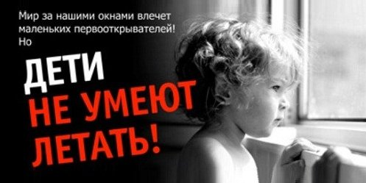

ОТКРЫТОЕ ОКНО - ОПАСНОСТЬ ДЛЯ РЕБЕНКА ! ! !

ДЕТИ НЕ УМЕЮТ ЛЕТАТЬ!!!

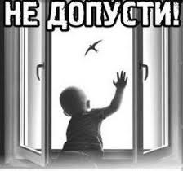
ОТКРЫТОЕ ОКНО - ОПАСНОСТЬ ДЛЯ РЕБЕНКА ! ! !

